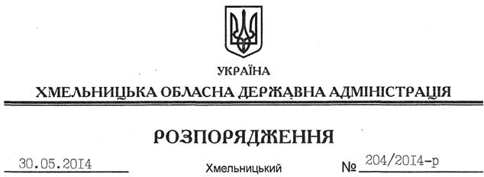

Про внесення змін до розпорядження голови обласної державної адміністрації від 29.10.2012 № 303/2012-р

На підставі статті 6 Закону України “Про місцеві державні адміністрації”:
Внести зміни до розпорядження голови обласної державної адміністрації від 29.10.2012 № 303/2012-р “Про структуру обласної державної адміністрації”, виклавши додаток 1 до нього у новій редакції (додається).

Голова адміністрації Л.Прус

